50 тысяч пенсионеров Татарстана получают надбавку к пенсии за «сельский» стаж
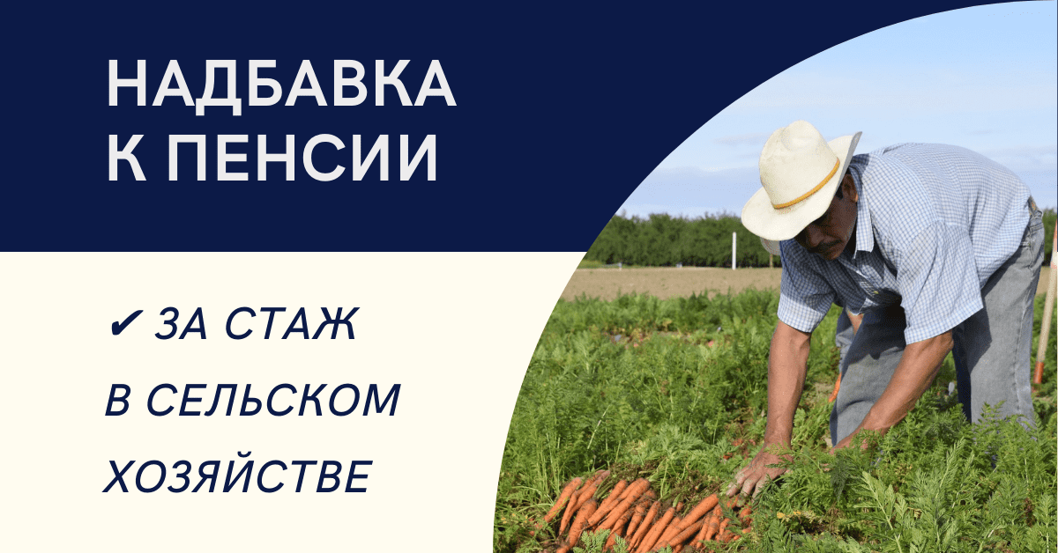
Отделение Социального фонда России по Республике Татарстан сообщает, что почти 50 тысяч неработающих сельских жителей Республики Татарстан получают надбавку к пенсии за сельский стаж. Для этого необходимо быть получателем страховой пенсии по старости или инвалидности, а также иметь стаж работы в сельском хозяйстве не менее 30 лет и не работать.

«Сельская» надбавка к страховой пенсии по старости составляет 1891,83 рублей, то есть 25% от фиксированной выплаты, которая в этом году достигла 7567,33 рублей, а к страховой пенсии по инвалидности III группы прибавка устанавливается в размере 945,92 рублей.

Если пенсионер достиг возраста 80 лет или является инвалидом I группы, то размер фиксированной выплаты удваивается и составляет 15134,66 рублей. При этом надбавка рассчитывается от фиксированной выплаты, установленной законом, и составляет также 1891, 83 рублей.

Прибавка не распространяется на тех, кто заработал свой трудовой стаж в городе, а потом переехал жить в деревню. Если же человек всю жизнь трудился в сельской местности, а уже потом переехал в город, право на льготу за ним сохраняется при переезде назад в сельскую местность.

«Надбавка устанавливается неработающим сельским пенсионерам, выработавшим необходимый стаж на соответствующих должностях, сразу при назначении страховой пенсии, Обращаем внимание сельских пенсионеров, продолжающих работать, что надбавка после увольнения может быть установлена только в заявительном порядке», —пояснил управляющий ОСФР по Республике Татарстан Эдуард Вафин.

В «сельский» стаж включается работа в сельскохозяйственных организациях на территории России (до 1 января 1992 года – на территории союзных республик бывшего СССР) в профессиях и должностях, предусмотренных списком, утвержденным постановлением Правительства РФ от 29.11.2018 №1440, при условии занятости в растениеводстве, животноводстве или рыбоводстве. В этом перечне входят более 500 профессий: агрономы, механизаторы, члены колхозов и т.д. Помимо рядовых работников, в перечень включены руководители: директора совхозов, председатели колхозов, заведующие, мастера.

